2013年1月23日
日本広報学会会員および法人会員登録者各位
日 本 広 報 学 会
理事長 濱田 逸郎
日本広報学会「第60回広報塾」開催のご案内

今、「ステマ」を考える

ステルスマーケティングとは、消費者に気づかれずに宣伝行為を行うこと。ネットを使ったマーケティング手法が広がるにつれ、「ステマ」の略称でここ数年使われることが多くなりました。昨年末に発覚したペニーオークション詐欺にからむタレントによるステルスマーケティングにも批判が集中する中、新たな法規制を唱える声もあります。しかしながら、ただ「ステマはだめだ」と叫んでも、問題が解決するわけではありません。
そこで今回の広報塾では、高名なブロガーでもあり、また、口コミマーケティングに関し昨今積極的に論陣を張られている駒澤大学の山口浩教授を迎え、ステルスマーケティングとは何なのか、いま何が問題とされているのか、どう対処すればいいのかなどについてご発言いただき、皆様と議論を深めたいと思います。
山口教授はＷＯＭマーケティングの健全なる育成と啓発に寄与することを目的に活動を続けるＷＯＭマーケティング協議会（通称：ＷＯＭJ）のガイドライン委員長として、昨年末にガイドラインの改訂をされています。ＷＯＭＪの新しいガイドラインとその背景についても併せてお話しいただきます。

記

- 日 時：2013年2月13日（水） 18:30～20:30 開場：18：00
（食事の用意はありませんので、各自食事を済ませてお集まり下さい）

- 会 場：アルカディア市ヶ谷 ７階「白根」 〔別紙案内図参照〕

- テーマ：今、「ステマ」を考える

- 講 師：駒澤大学 グローバル・メディア・スタディーズ学部 教授 山口浩氏
＜講師プロフィール＞
東京都立大学（現・首都大学東京）法学部卒。経営学博士。現在、駒澤大学グローバル・メディア・スタディーズ学部教授の他、国際大学グローバル・コミュニケーション・センター客員研究、WOMマーケティング協議会ガイドライン委員会委員長。著書に『リアルオプションと企業経営』、共著に『金融・契約技術の新潮流と企業の経営戦略』ほか多数。

- 会 費：2,000円（非会員は3,000円 学部学生1,000円）を当日会場で申し受けます。

- ご出席希望の方は2月6日(水)までに、返信用紙を事務局宛てお送りください。 なお、当学会ホームページ（http://www.jsccs.jp/）からもお申込み可能です。先着６０名様で締切らせていただきます。
- 申込後キャンセルされる場合は、必ず前日2月12日(火)までに事務局にご連絡下さい。無断で欠席された場合には、後日会費を請求させていただきます。

<お問合せ・ご連絡先>
日本広報学会 事務局
〒101-0064 東京都千代田区猿楽町2-2-7 第二浦野ビル402
TEL：03-5283-1104 FAX：03-5283-1123 E-mail：jsccsty@gamma.ocn.ne.jp

(返信用紙)
日本広報学会事務局行 (FAX.03-5283-1123)
第６０回 広 報 塾 出 席 票
２０１３年２月１３日(水) 18:30～20:30
於 ：アルカディア市ヶ谷 7階 白根

組織
所属・役職
緊急連絡先
ご氏名
会場案内図

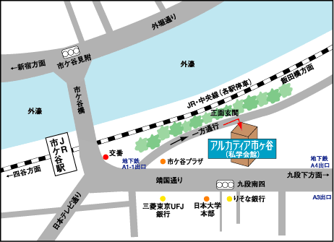
JR中央緩行･総武線「市ヶ谷」駅、地下鉄／東京メトロ有楽町線・
南北線、都営新宿線「市ヶ谷」駅A1-1出口より徒歩２分）

